Дата | Активность
31 | Поздравляем учащихся и сотрудников школы с наступающими праздниками !  И конечно с окончанием учебной четверти.  Теперь всех ждут ёлка, мандарины, прогулки и , конечно, другие новогодние развлечения.  В МБОУ «Тенистовская СОШ» запускаем акцию «Активные каникулы»  Сегодня хотим Вам напомнить о важных правилах, чтоб несчастные случаи не омрачили вашего праздника.  Смотрите видео:  https://www.youtube.com/watch?v=UPpT1cenEZc
1 | УРА! Всех с наступившим Новым 2021 годом!  Надеемся, что Вы не забыли о важных правилах поведения на каникулах.  Просмотрите в памятках.  Ответьте на вопрос: какое правило Вы считаете самым главным?  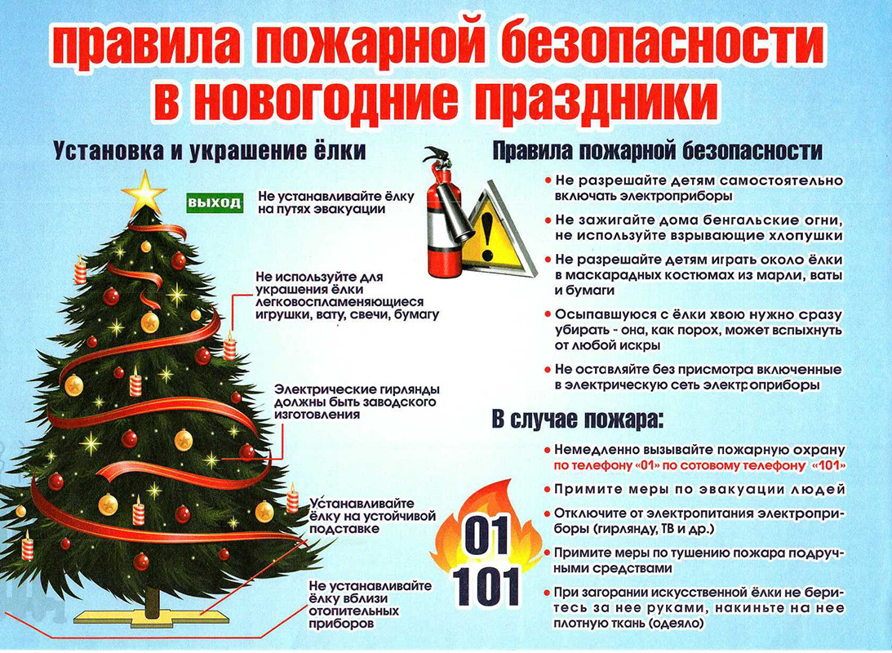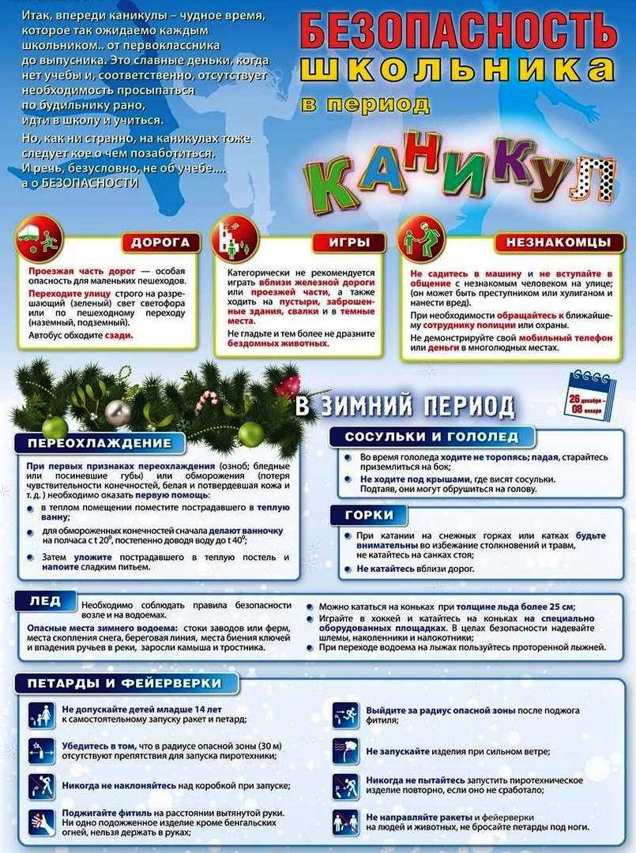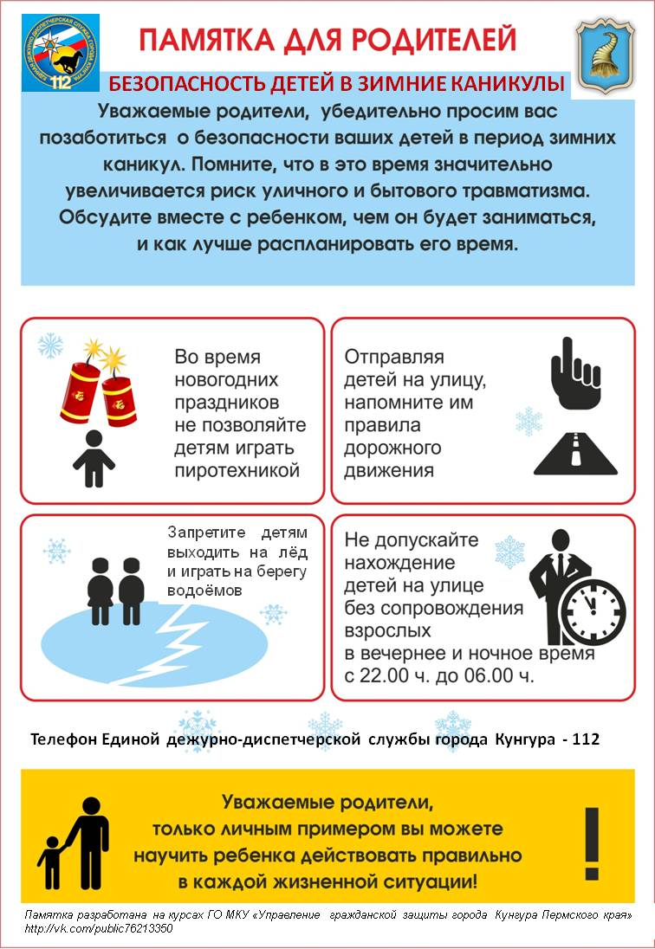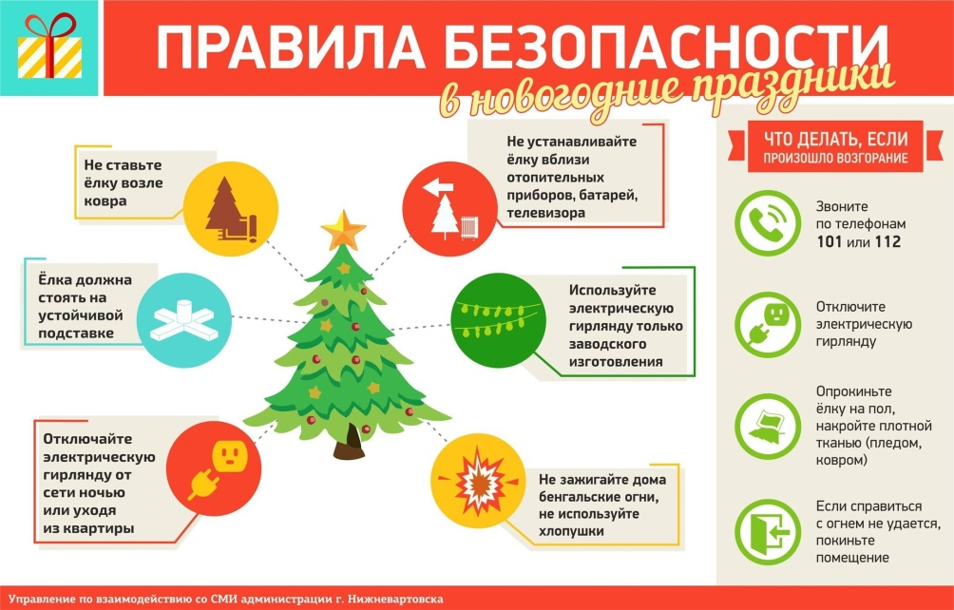
2 | А сегодня проверим Вашу эрудицию. Отгадайте кроссворд. Два уровня сложности для разных возрастов.  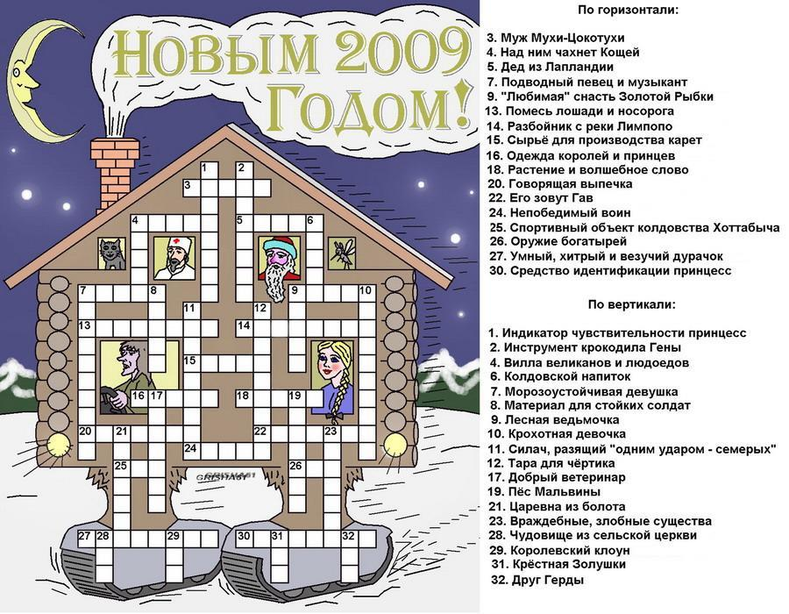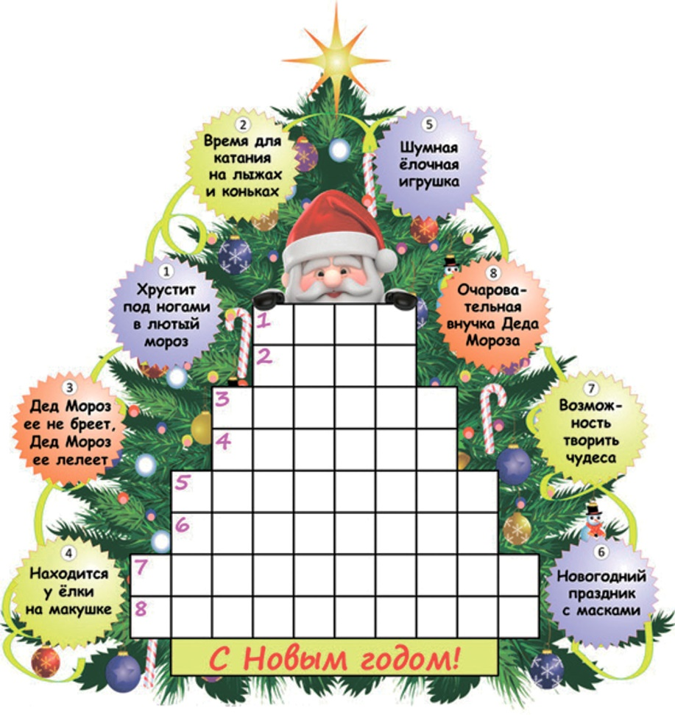
3 | У каждого из нас есть возможность побывать в кинотеатре:  Включаем и смотрим мультфильм «Откуда берутся ёлки»  https://www.youtube.com/watch?v=aIVARV_vxi0
4 | Вспомним математику!  Младшие классы: раскрасьте картинки, посчитав примеры.  Старшие классы: определите, какие цифры скрываются за каждой картинкой.  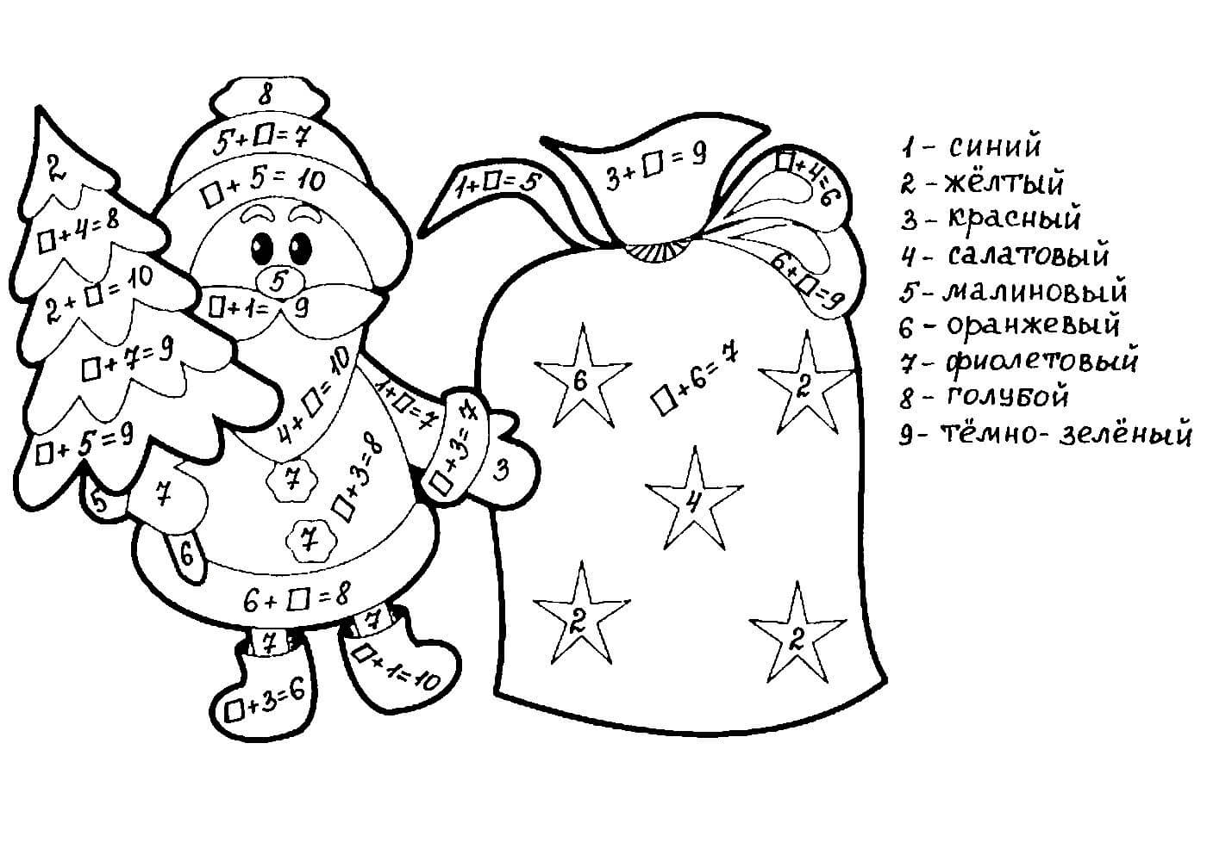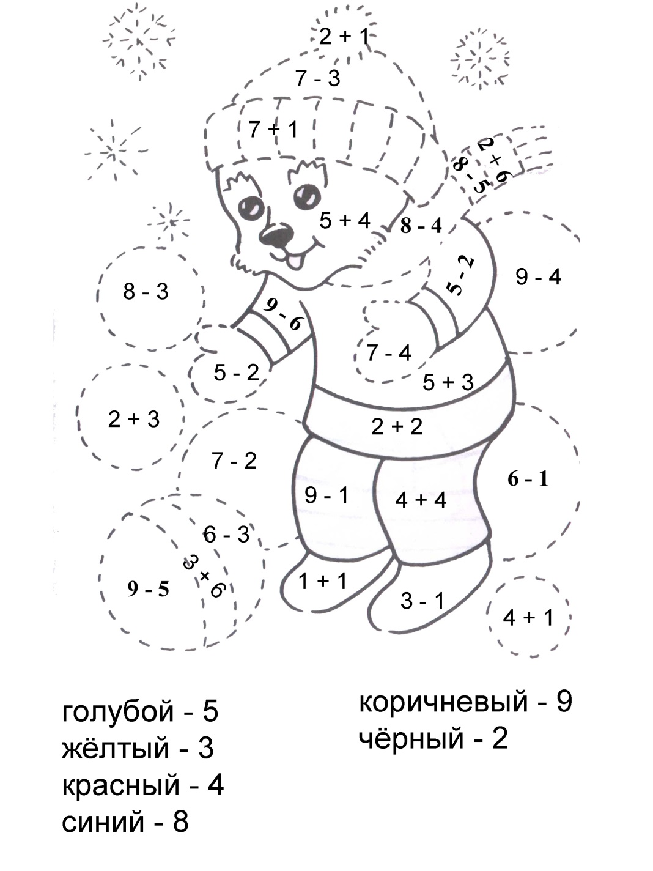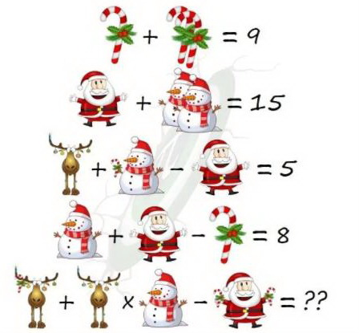
5 | Сегодня предлагаем окунуться в творчество!  Нарисуйте символ этого года.  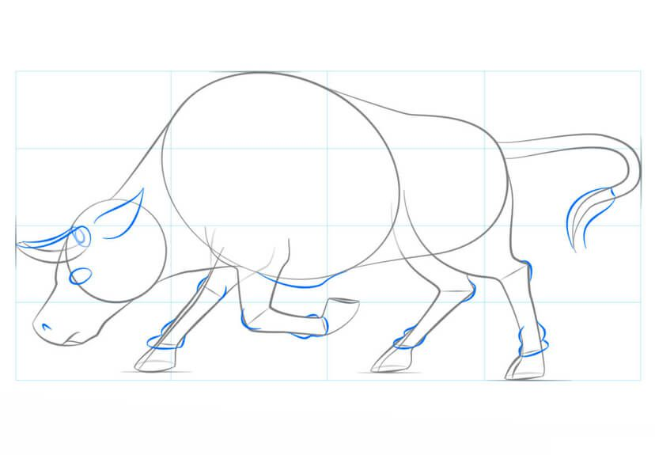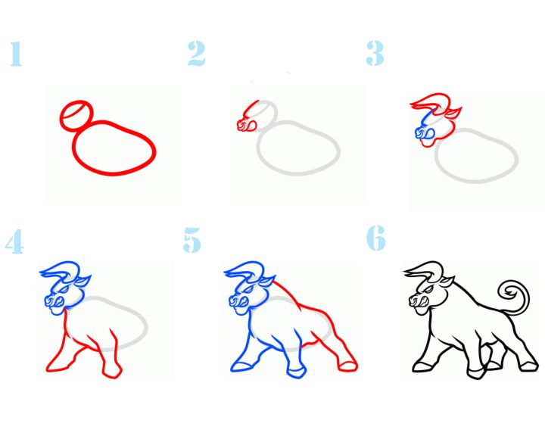
6 | Вспомним историю. Узнаем, когда и как праздновали святки на Руси  https://www.youtube.com/watch?v=WA3EM9O0k10
7 | В день Рождества Христова  Примите поздравления!  Желаем вам здоровья,  Улыбок и везения.  Желаю мира, счастья,  Любви, добра, тепла,  Чтоб добрых вам сюрпризов  Судьба преподнесла!  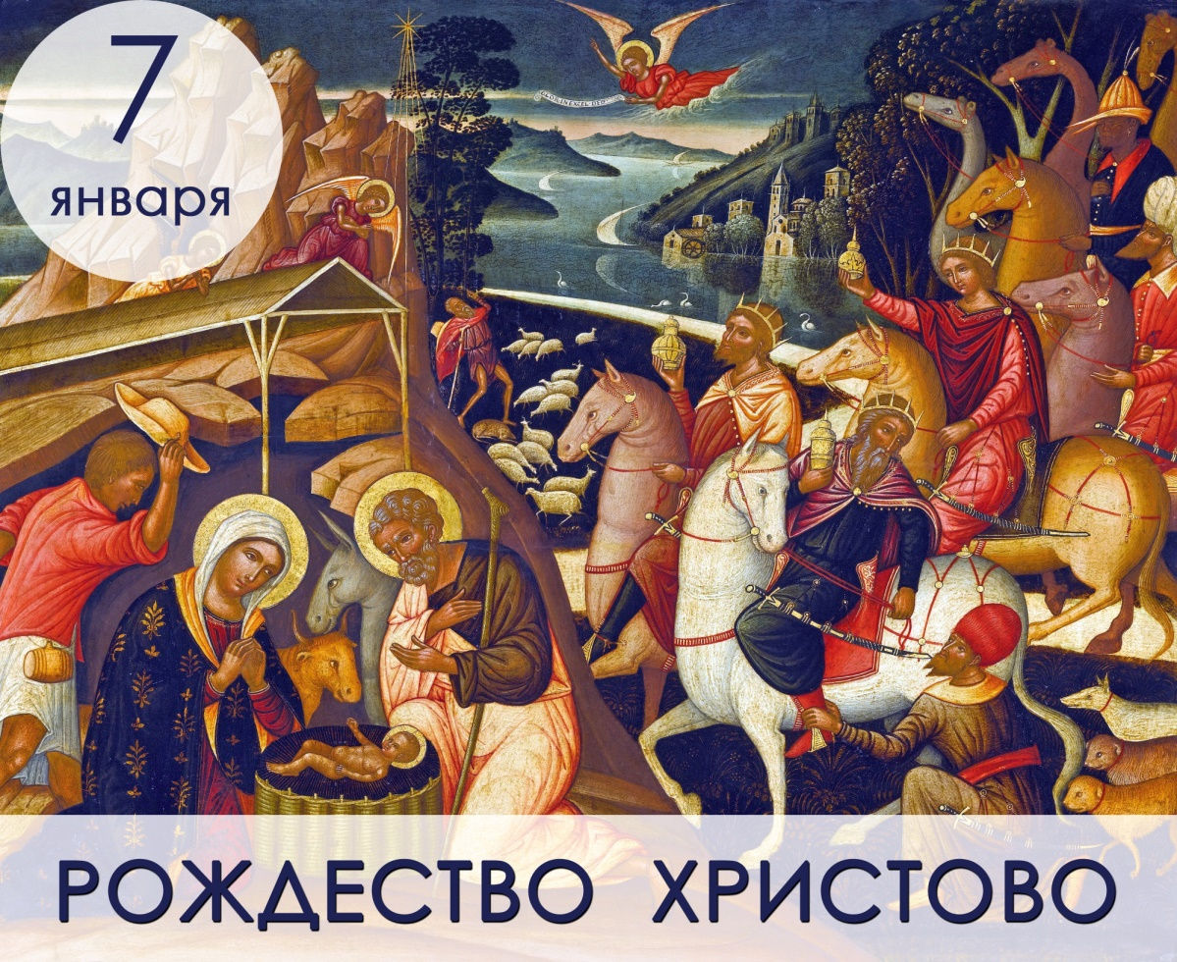
8 | Вернём праздничное настроение песней.  Споём в караоке зимнюю песню «Три белых коня»  https://www.youtube.com/watch?v=IrXW2k6Z-9k

